Prénom : ................................... | Date : ................................................................................

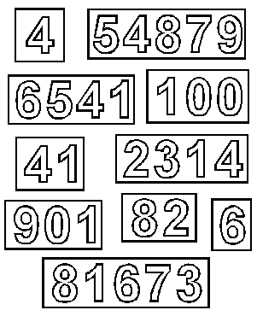 | NUMERATION  L’échiquier du pharaon (03)

Combien de cases comporte un échiquier ? 64

Comment peut-on calculer ce nombre de différentes façons ?

En comptant les cases 1 par 1

Par le calcul : 8 + 8 + 8 + 8 + 8 + 8 + 8 + 8 / 8 x 8 / 32 + 32

- Combien y-a-t-il de cases blanches ? 32

Comment peut-on calculer ce nombre de différentes façons ?

En comptant les cases 1 par 1

Par le calcul : 4 + 4 + 4 + 4 + 4 + 4 + 4 + 4 / 4 x 8 / 64 : 2

- Combien y-a-t-il de cases noires ? 32

Comment peut-on calculer ce nombre de différentes façons ?

En comptant les cases 1 par 1

Par le calcul : 4 + 4 + 4 + 4 + 4 + 4 + 4 + 4 / 4 x 8 / 64 : 2

- En posant 1 grain de riz sur la première case de l’échiquier, puis en doublant le nombre de grain de riz à chaque case, combien y aura-t-il de grains de riz sur la soixante quatrième case ? Et en tout sur l’échiquier ?

Case N° | Nombre de grains de riz | Case N° | Nombre de grains de riz | Case N° | Nombre de grains de riz
1 | 1 | 22 | 2 097 152 | 43 | 4 398 046 511 104
2 | 2 | 23 | 4 194 304 | 44 | 8 796 093 022 208
3 | 4 | 24 | 8 388 608 | 45 | 17 592 186 044 416
4 | 8 | 25 | 16 777 216 | 46 | 35 184 372 088 832
5 | 16 | 26 | 33 554 432 | 47 | 70 368 744 177 664
6 | 32 | 27 | 67 108 864 | 48 | 140 737 488 355 328
7 | 64 | 28 | 134 217 728 | 49 | 281 474 976 710 656
8 | 128 | 29 | 268 435 456 | 50 | 562 949 953 421 312
9 | 256 | 30 | 536 870 912 | 51 | 1 125 899 906 842 624
10 | 512 | 31 | 1 073 741 824 | 52 | 2 251 799 913 685 248
11 | 1 024 | 32 | 2 147 483 648 | 53 | 4 503 599 627 370 496
12 | 2 048 | 33 | 4 294 967 296 | 54 | 9 007 199 254 740 992
13 | 4 096 | 34 | 8 589 934 592 | 55 | 18 014 398 509 481 984
14 | 8 192 | 35 | 17 179 869 184 | 56 | 36 028 797 018 963 968
15 | 16 384 | 36 | 34 359 738 368 | 57 | 72 057 594 037 927 936
16 | 32 768 | 37 | 68 719 376 736 | 58 | 144 115 188 075 855 872
17 | 65 536 | 38 | 137 438 953 472 | 59 | 288 230 376 151 711 744
18 | 131 072 | 39 | 274 877 906 944 | 60 | 576 460 752 303 423 488
19 | 262 144 | 40 | 549 755 813 888 | 61 | 1 152 921 504 606 846 976
20 | 524 288 | 41 | 1 099 511 627 776 | 62 | 2 305 843 009 213 693 952
21 | 1 048 576 | 42 | 2 199 023 255 552 | 63 | 4 611 686 018 427 387 904
 |  |  |  | 64 | 9 223 372 036 854 775 808

